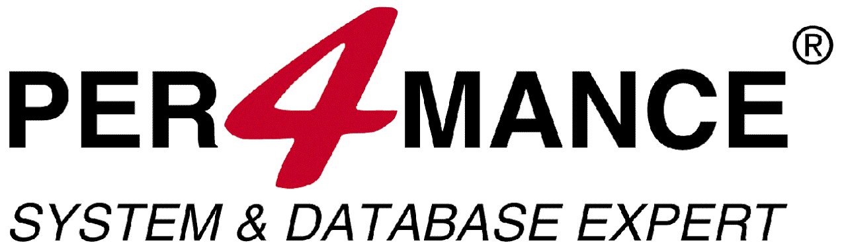


Informace a cenové specifikace služeb ORACLE
pro

ZZS Plzeňského kraje

Vážený pane Jáchime!

Dovoluji si Vám zaslat technické a cenové informace pro obnovu podpory produktů Oracle. Termíny obnovy podpory jsou pro všechny licence sjednoceny pro období od 1.1.2024 do 31.12.2024.

Oracle - obnova podpory | Poplatek | CPU/NU | Kč | Kč+DPH
Oracle Standard Edition One CPU FULL CSI 16046557 | 43 490 | 1 | 43 490 | 52 622,90
Oracle Analytics Standard Edition One  Named User Plus Perpetual FULL CSI 16417851 | 10 700 | 5 | 53 500 | 64 735,00
Celkem |  |  | 96 990 | 117 357,90

Výše uvedené ceny jsou v Kč a jsou platné do 21.12.2023.

Těšíme se na další spolupráci!

V Brně dne 21.11.2023

Za PER4MANCE s.r.o. Ing. Petr Maleňák

